24 февраля в школе закончился месячник патриотического воспитания. Ученики приняли в нем активное участие.
Начальная школа посетила районный краеведческий музей им. Н.Усенко, организовали выставку рисунков "Будем в Армии служить".
Мальчики показали силу, умения, ловкость в конкурсе "Ура, защитникам страны!"
Рыцаря класса выбрали девочки 5 класса. В познавательной игре "Сыны России" участвовали мальчики 7-8 классов. Интересную конкурстную программу для юношей 8-9 классов "Я готов к Армии" провел учитель физической культуры В.И.Шипелкин.
Гостями в школе были заместитель начальника Венюковской погранзаставы, а также представитель организации "Боевое братство" Перерва В.Т.
Концерт, посвященный Дню защитника Отечества, прошел в с.Венюково для жителей села и служащих погранзаставы. Участники школьной и клубной самодеятельности исполняли песни , танцы, стихи, посвященные празднику.
22.01.11г. Новости спортивной жизни.
14 и 21 января 2011 года проходили районные соревнования по волейболу.
14 января честь нашей школы защищала команда девушек в составе:
Горянская Анастасия, Довженко Екатерина, Шевченко Оксана, Апостолова Светлана, Пестерникова Ксения, Бондарь Вера, Кузнецова Анастасия и Коршунова Анастасия. Девушки заняли почетное 3-е место.
21 января соревновались юноши. Наша команда в составе Левина Евгения, Алмакаева Сергея, Бондаря Тимура, Кремзукова Евгения, Шевчука Алексея,Ежели Юрия, Белошниченко Александра заняла 2-е место!
Мы поздравляем наших спортсменов!
Желаем дерзких планов и идей,
Вершин, к которым хочется стремиться,
А рядом близких, искренних людей,
Чтоб с ними щедро счастьем поделиться!
29.12.10 г. Подведем итоги... Наши дела за I-е полугодие 2010-2011 учебного года:
Сентябрь.
Классные часы «Древний город, устремленный в будущее» ·
Игра В Гостях у осени» для 1-4 классов ·
Школьный туристический слет ·
День борьбы с международным терроризмом: минутки общения «Международный терроризм», «Безмерное горе России , имя ему –Беслан»
Участие в районной игре "Школьная перепись", 1 место
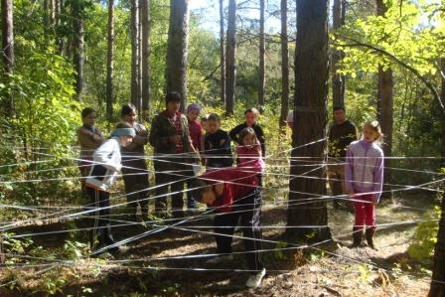
На школьном туристическом слете.

Октябрь.
День самоуправления «Тетрадь в клеточку» ·
Школьный тур предметных олимпиад ·
Неделя «Край родной, дальневосточный»: - М.о. и презентации «Край, где я живу», «Заповедники нашего края»,
«Красная книга Хабаровского края», - игра-путешествие «Знаешь ли ты свой край», - викторина «Из истории нашего края» ·
Праздник «Тебя первоклашкой зовут» ·
Первенство школы по настольному теннису ·
Спортивная игра «Кузьминки –курьи именины» -победитель 6 класс
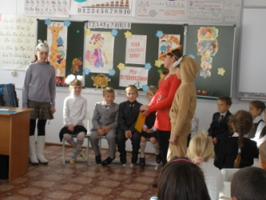

Ноябрь.
Экологическая неделя: - операция «Помоги зимующей птице» - конкурс на лучшую кормушку - конкурс газет «Мир птиц» ·
Праздник для мам «Милая, любимая, родная! 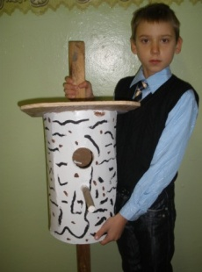

Декабрь.
Неделя правовых знаний: - учебно-игровое занятие «На что имеем право» 1-4 кл. - минутки общения «День правовых знаний»,
«Узнай свои права» 1-11 кл. - просмотр презентаций « Каждый имеет право» 1-11 кл.
Классные часы « Учимся думать о себе и о других» 5-8 кл. - классные часы «Спорт и здоровье»
Спортивная тусовка «Супермен 2010»
Экологическая операция «Елочка» - конкурс мини-сказок «Жила-была Елочка»
Праздники «Новогодний калейдоскоп»

